1.0层层模式与1.0直营模式公众号

1. 业务背景：
   1. 有代理商团队需要入驻非pos推广平台，但是需要自主定价模式，不要2.0模式
   2. 搭建该模式公众号后，可快速复制到其他公众号，做定制化系统
   3. 部分直营团队，需提供直接使用公众号入住，分润全部给一代，可查看数据的平台

# 需求内容：

1. 渠道类型调整

原渠道类型过于耦合，将渠道类型拆分为四个维度进行划分：

1. 渠道类型：C端渠道、内部渠道、外部渠道、趣商圈
2. 接入方式：拓客联合登录、公众号联合登录、H5接入、API接入
3. 分润类型：传统拓客模式、1.0层层模式、1.0直营模式、2.0模式、团队长模式、不分润
4. 结算方式：线上日结、线下月结

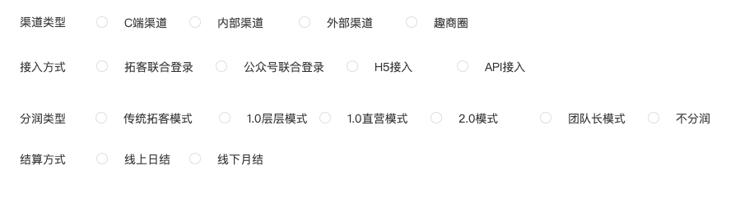

配置示例：

趣伴卡公众号、DO办卡通：C端渠道+公众号联合登录+不分润

钱包APP：C端渠道+H5接入+不分润

趣商圈：趣商圈+公众号联合登录+传统拓客模式+线上日结

小A办卡、卡鱼：外部渠道+API接入+不分润+线下月结

安徽瑞韬推客、嘉傲优威：外部渠道+H5接入+传统拓客模式+线下月结+开通ftp+配置推送地址

汇拓客、直拓客：内部渠道+拓客联合登录+传统拓客模式+线上日结

拓客趣伴卡：内部渠道+公众号联合登录+2.0模式+线上日结

办卡通：外部渠道+公众号联合登录+2.0模式+线上日结

好拓客：内部渠道+拓客联合登录+2.0模式+线上日结

麦恩：外部渠道+公众号联合登录+1.0直营模式+线下月结

趣推客：内部渠道+公众号联合登录+1.0层层模式+线上日结

数字门店：内部渠道+拓客联合登录+传统拓客模式+线上日结+配置推送地址

控台逻辑：

1. 选择C端渠道后，结算方式及以下选项均不展示，不需要进行配置。
2. 选择内部渠道或外部渠道后，从接入方式开始，正常展示下方所有选项
3. 外接配置中配置了接口地址的渠道，推送订单及结算单信息至渠道方接口
4. 在业务员管理创建一代时，展示仅接入方式为公众号联合登录的渠道
5. 团队结算数据新建时，仅展示分润类型为团队长模式的渠道
6. 月度激励奖明细渠道下拉框，仅展示分润类型2.0模式的渠道
7. 分润类型的意义：
   1. 1.0层层模式、传统拓客模式，订单达标后产生的结算单，收益方为真实拓卡方，仅产生直推奖励
   2. 2.0模式，订单达标后产生的结算单，有直推奖励、推荐奖励，收益方为真实拓卡方和其对应上级、上上级，并且会产生渠道奖励、月度激励奖、分红奖。
   3. 1.0直营模式，订单达标后产生的结算单，收益方为签约方，仅产生直推奖励。
8. 结算方式的意义：
   1. 线上日结的渠道，走拓客saas实时发放，根据数据文件配置或外接配置进行数据推送或上传
   2. 线下月结的渠道，不进行发放，仅根据数据文件配置或外接配置进行数据推送或上传，实际结算线下人工处理
9. 接入方式的意义：
   1. 拓客联合登录，使用拓客接口进入推客页面（传统拓客模式）或展业版页面（2.0模式）
   2. 公众号联合登录，使用微信公众号的openid进行用户识别后进入的接口，根据分润模式可进入本需求的1.0模式、团队长模式以及2.0模式页面
   3. H5接入，提供不做校验的推客页面（安徽瑞韬推客等），或对接方调用趣伴卡获取token链接接入推客H5+页面，由对接方自行选择，以及钱包C端传入三要素信息方式的对接方式
   4. API接入，传统外部渠道直接API接入的方式
10. 原有渠道情况对应发放job情况：

（1）拓客+展业 分润类型（传统拓客模式:TK 1.0层层模式:CC1 2.0模式:MODE2 ）+结算方式（ 线上日结:XSD）

（2）趣商圈 渠道类型（ QUAN: 趣商圈）

（3）团队长模式 分润类型（团队长模式:TEAM）+结算方式（线上日结:XSD）

（4）结算、订单推送 配置地址的均进行推送

（5）1.0直营模式 分润类型（1.0直营模式:ZY1 ）+结算方式（线上日结:XSD ）

1. 1.0层层模式公众号、1.0直营模式公众号公用页面：
2. 对分润类型1.0层层模式的渠道，在推客首页金刚区第四个按钮展示团队拓展按钮，全产品推广右侧对1.0层层模式的渠道所有层级展示价格设置入口，底栏中间增加团队入口，一代隐藏产品政策入口，产品列表中一代的信用卡、借记卡隐藏价格显示，下级在所有产品类型的列表中展示奖励金额；

（2）对分润模式为1.0直营模式的渠道隐藏价格设置入口，展示产品政策按钮，对一代和下级在信用卡、借记卡列表中不展示奖励金额，对一代在拉新、保险、贷款列表中展示奖励金额。对下级在拉新、保险、贷款列表中隐藏奖励金额；

（3）1.0层层模式的渠道所有业务员展示团队拓展入口，1.0直营模式的渠道，仅一代展示团队拓展入口，底栏展示团队入口，非一代不展示团队拓展入口，底栏不展示团队入口；

1. 两种模式的页面进入前，均通过同展业版登录页面进行登录。

1.0层层模式渠道所有业务员 1.0直营模式渠道一代

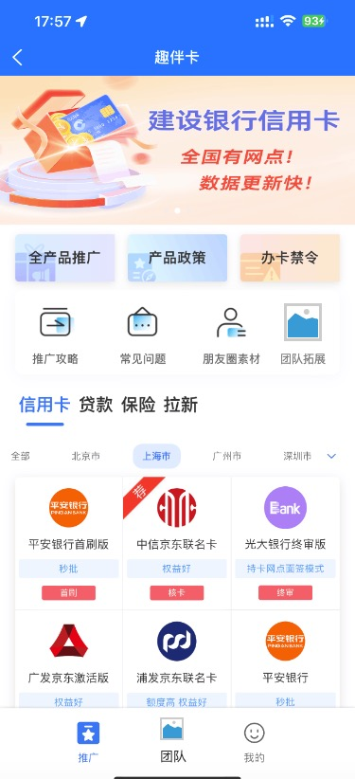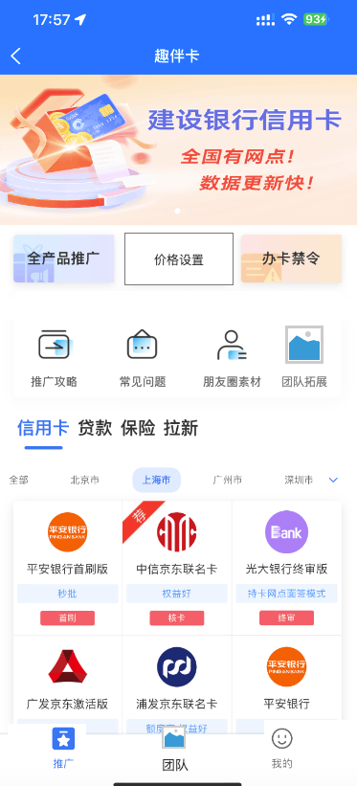

1. 团队拓展按钮，进入后如下图

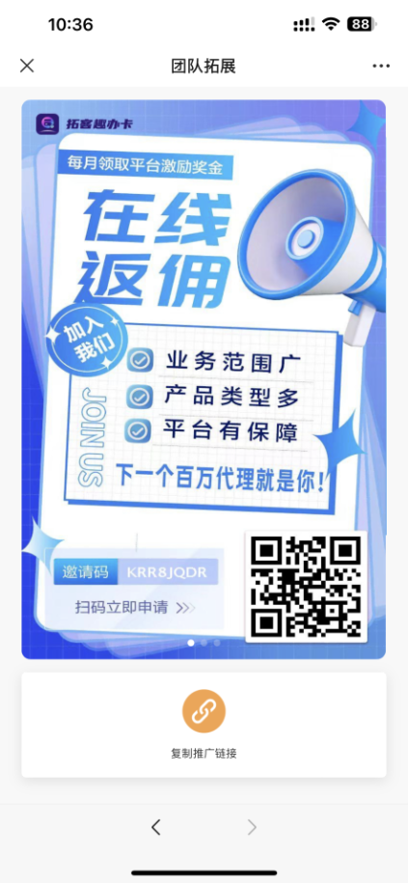

1. 团队tab进入后如下图。

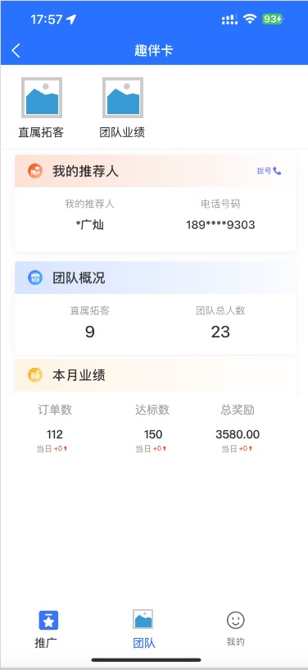

相对展业版减少推荐奖详情、激励奖详情

展示我的推荐人信息，样式逻辑同拓客趣伴卡

展示我的团队的实时数据，直属下级人数和含自己的团队总人数

本月业绩，展示从当月1号0点开始含自己的团队整体的订单数（客户登记时间）、达标数（达标订单数、订单达标时间）、总奖励金额（发放时间）

业绩详情入口及下方合作方的业绩详情入口进入后展示对应团队的业绩详情

相对展业版减少推荐奖励统计数展示

1. 直属拓客进入后如下图。

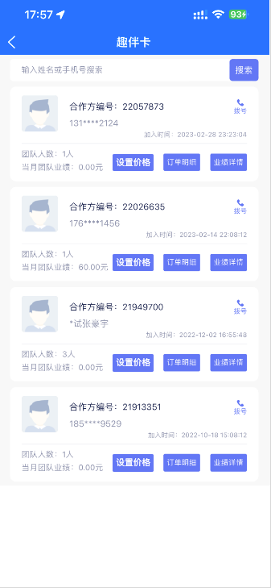

直属合作方明细可通过姓名或手机号搜索

合作方无等级概念，增加设置价格入口，按加入时间由晚到早排列

1. 下级价格设置页面如下。

H5页面由拓客提供（已上线）

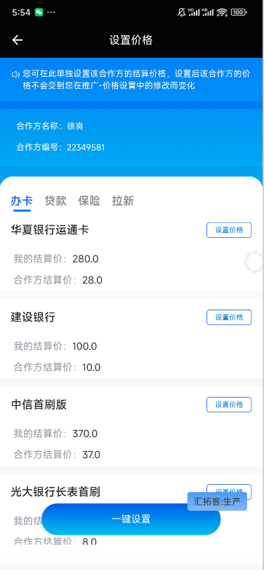

设置某个合作方价格，顶部展示合作方编号、合作方名称（姓名，未实名的展示手机号中四掩码） 右侧为一键设置入口

列表区域展示所有上架中的产品的价格，分栏展示信用卡、借记卡、贷款、保险、拉新，信用卡、借记卡产品展示银行简称；贷款、保险、拉新产品展示产品名称。

我的结算价信用卡、借记卡、拉新展示分配给本级的金额：政策*系数*本级真实分润比例的金额

合作方结算价展示分配给该合作方的金额：政策*系数*该合作方真实分润比例的金额，该金额随着设置价格中的比例而变化。

贷款、保险展示分配给本级的金额或比例。

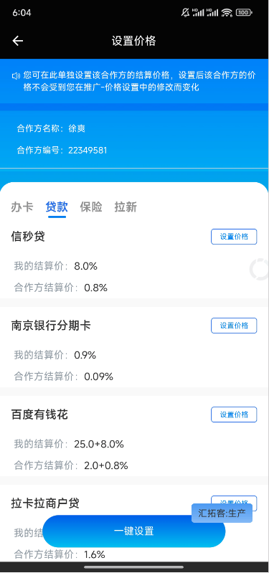

1. 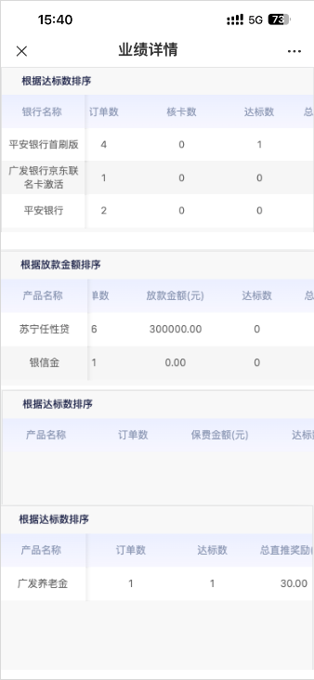下级业绩详情页面如下。

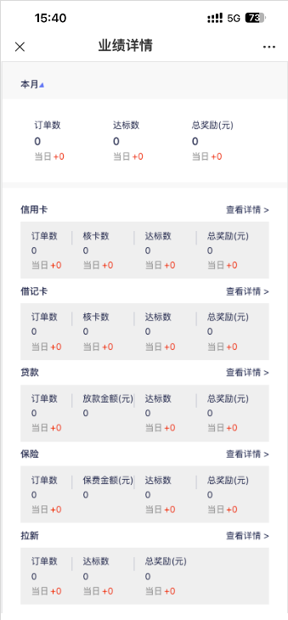

各类型产品点击查看

详情后的页面展示

页面基本同展业版业绩详情

页面，所有总直推奖励修改

为总奖励，展示该合作方团最后一列总直推奖励

队获得的该类产品的奖励金修改为总奖励（元）

额

1. 我的账户增加实名校验逻辑

所有分润模式为1.0层层模式、1.0直营模式渠道的页面，我的页面进入我的账户时校验实名状态，未实名的用户弹窗提示用户需要去实名认证，实名认证完成后才能进入我的账户提现。

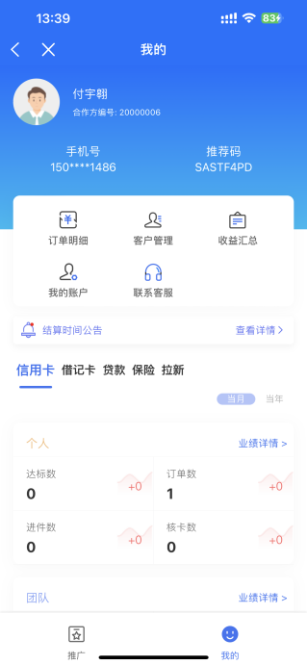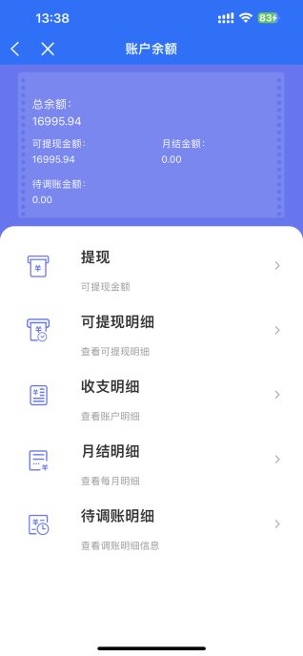

1. 增加退出登录功能

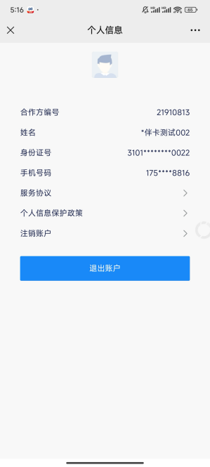

所有分润模式为1.0层层模式、1.0直营模式渠道的页面，

我的页面点击头像可进入个人信息页，个人信息中可注销或退出账户，逻辑同拓客趣伴卡中功能。仅本平台支持，原推客页面头像不支持点击